Муниципальное бюджетное общеобразовательное учреждение – средняя общеобразовательная школа №2
им. А.С. Пушкина
г. Моздок РСО-Алания

Районное методическое объединение учителей математики

Доклад по теме:
Из опыта работы
учителя математики МБОУСОШ№2 им. А С. Пушкина
Кореневой Оксаны Александровны
«Решение задач на свойства чисел и числовых рядов».
Решение заданий 1, 5,15,19 КИМ ЕГЭ

Подготовил:
учитель математики
Коренева О.А

12.02.2021

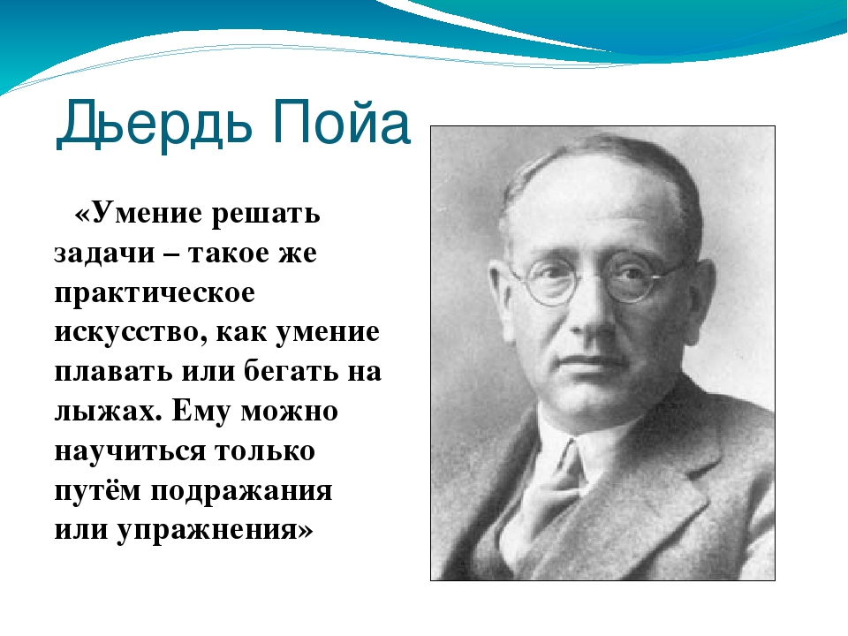 Если вы хотите научиться плавать, то смело входите в воду, а если хотите научиться решать задачи, то решайте их. (Д.Пойа)
Эта тема актуальна, так как задачи в целых числах давно включены в КИМы ЕГЭ по математике и оцениваются максимальным количеством баллов, что не маловажно для результата по экзамену. Также задачи такого типа встречаются на олимпиадах разного уровня. Но, к сожалению, школьная математика явно не предусматривает обучение решению задач в целых числах. Это порождает так называемые пробелы и "дырки" в знаниях учеников по математике. Так как мы заинтересованы в получении наиболее высокого балла на экзамене, то нам необходимо систематизировать уже имеющиеся представления по данной теме, пополнить «багаж» знаний детей теоремами и задачами, которые мы не изучали на уроках математики, но они необходимые для решения подобных задач. Также изучить и разобрать базовые задачи (опорные задачи) в целых числах и на их основе научиться решать более сложные задачи.
Проблема
На уроках математики не отводится должного внимания решению задач в целых числах, тем не менее, задания такого типа включены в задания ЕГЭ.
Цель
Овладеть системой знаний и умений при решении задач с целыми числами.
Итак, задачи с целыми числами предполагают не только умение производить какие-то выкладки по задуманным правилам, но также и понимание цели выполняемых действий. Они играют важную роль в формировании логического мышления и математической культуры.
Вот она! Загадочная. Нестандартная. Задача 19 Профильного ЕГЭ по математике.
Эта задача оценивается в целых 4 первичных балла, и они пересчитываются в 9-10 тестовых.
Можно ничего не знать. И удачно подобрать пример. И получить 1 балл за пункт (а). Во всяком случае, попробовать это сделать.
А можно потратить 2 часа на перебор вариантов… и так ничего и не найти. Если не знаешь секретов решения этой задачи.
Действительно, пункт (а) в задаче 19 почти всегда решается сразу. Пункт (б) тоже решается быстро, но только если повезет. Пункт (в) без специальной подготовки решить невозможно.
Необходимая теория для решения задач на числа и их свойства -. Делимость чисел, наибольший общий делитель и наименьшее общее кратное, основная теорема арифметики, признаки делимости на 3, на 4, на 5, на 8, 9, 10 и 11. Ничего сложного.
Повторите темы : «Арифметическая и геометрическая прогрессии»
Начинать лучше всего с подготовительных задач.
Затем стоит освоить метод «Оценка плюс пример». Для того чтобы применить этот метод, от строгих оценок, которые даны в условии (со знаками > или < ), переходим к нестрогим (со знаками ≥ или ≤ ).
Узнать больше о решении уравнений в целых числах. В школьных учебниках этого нет.
Один из необходимых навыков для решения пункта (в) – работа с неравенствами .В школьных учебниках этого тоже нет.
Многие считают, что если в этой задаче в пункте (а) ответ «да», то во втором обязательно должно быть «нет». Авторитетно заявляем: нет, необязательно! Может быть любое сочетание из «да» и «нет». И может быть «да» в обоих пунктах, и «нет» в обоих.
Если вопрос в этой задаче (неважно, в каком пункте) формулируется как «Может ли быть…» - и дальше некоторое утверждение, и ваш ответ: «Да», - то одного вашего «Да» недостаточно. Нужен пример. И если вы его подберете, вы не обязаны объяснять, как нашли его.
Если ответ на этот вопрос: «Нет», то вам нужно это доказать. «Нет, потому что…» - и приводите свое доказательство.
В общем, проще показать это на примерах:
1. За прохождение каждого уровня игры на планшете можно получить от одной до трёх звёзд. При этом заряд аккумулятора планшета уменьшается на 3 пункта при получении трёх звёзд, на 6 пунктов при получении двух звёзд и на 9 пунктов при получении одной звезды. Витя прошёл несколько уровней игры подряд.
а) Мог ли заряд аккумулятора уменьшиться ровно на 32 пункта?
б) Сколько уровней игры было пройдено, если заряд аккумулятора уменьшился на 33 пункта и суммарно было получено 17 звёзд?
в) За пройденный уровень начисляется 9000 очков при получении трёх звёзд, 5000 — при получении двух звёзд и 2000 — при получении одной звезды. Какое наибольшее количество очков мог получить Витя, если заряд аккумулятора уменьшился на 33 пункта и суммарно было получено 17 звёзд?
а) Заметим, что заряд аккумулятора при прохождении уровня уменьшается на 3, 6 или 9 пунктов, и все эти числа делится на 3. Поскольку 32 не делится на 3, заряд не мог уменьшиться на 32 пункта.
б) Да, на 33 пункта заряд мог уменьшиться.
Заряд аккумулятора | 3 пункта | 6 пунктов | 9 пунктов
звезды | 3 | 2 | 1
уровни | х | у | z

Пусть на х уровнях получено по 3 звезды, на у уровнях по 2 звезды и на z уровнях по 1 звезде.
Тогда:
, то есть .
Сложив уравнения и , получим, что (пройдено 7 уровней).
Системе удовлетворяют При этом заряд аккумулятора уменьшился на 33 пункта. (4*3+6*2+1*9=33)
в) Поскольку и , получаем, что . Возможны варианты:
z | у | х | очки
0 | 4 | 3 | 47 тысяч
1 | 2 | 4 | 48 тысяч
2 | 0 | 5 | 49 тысяч

, тогда, получено 47 тысяч очков.
, тогда , получено 48 тысяч очков.
, тогда , получено 49 тысяч очков – это максимально возможное количество.

Как решать задание 15 ЕГЭ по математике профильного уровня
В задании 15 проверяется умение решать неравенства и их системы.
Эксперт, проверяющий выполнение этого задания, выставляет баллы в строгом соответствии с критериями, приведёнными в таблице:
Содержание критерия | Баллы
Обоснованно получен верный ответ | 2
Обоснованно получен ответ, отличающийся от верного исключением конечного числа точек ИЛИ получен неверный ответ из-за вычислительной ошибки, но при этом имеется верная последовательность всех шагов | 1
Решение не соответствует ни одному из критериев, перечисленных выше | 0
Максимальный балл | 2

Плюс в том, что вы сами выбираете метод решения и форму записи, и этот выбор не влияет на оценивание.
Оценивается математическая грамотность, обоснованность и полнота приведённого решения и ответа, а также отсутствие или наличие вычислительных ошибок.
Полнота и правильность приведённого решения и ответа определяются:
- Выбором метода решения уравнения.
- Соответствием выбранному методу верной последовательности всех необходимых шагов решения.
- Обоснованием основных моментов решения неравенства.
- Правильным применением формул, выполнением преобразований и вычислений.
- Верным ответом и его соответствием условию задачи.

Что нужно знать для успешного решения задания 15?
Числовые неравенства и их свойства | Пример.  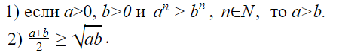
Неравенства с одной переменной, правила их решения | Пример.  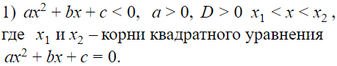
Методы решения неравенств | Пример.  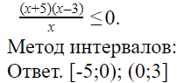

(Задание 15 ЕГЭ-2020, основная волна)
Решите неравенство
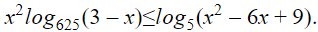
Решение. Находим ОДЗ: 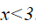. В левой части неравенства применяем свойство логарифмов:
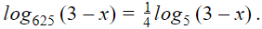
В правой – формулу квадрата разности и свойство логарифмов:
Исходное неравенство равносильно неравенству
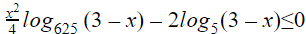, преобразовывая которое получим
Воспользуемся методом интервалов (см. рис.):
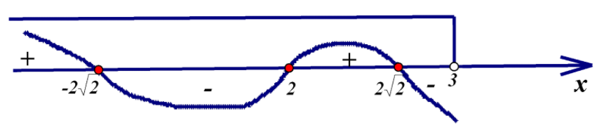
С помощью кривой знаков получаем 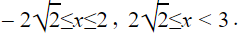
Ответ. 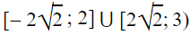
Таким образом, если проводить систематическую целенаправленную работу по подготовке учащихся к ЕГЭ, то выпускник на экзамене выполнит работу хорошо, а учитель будет удовлетворен своей работой. Постоянная, но разнообразная работа по подготовке к выпускному экзамену по математике помогает и учителю, и ученику преодолеть психологический дискомфорт во время итогового контроля знаний.
Вы можете заплатить людям, чтобы они учили. Но вы не можете заплатить им, чтобы они беспокоились о результате. Марва Коллинс (американский педагог)

